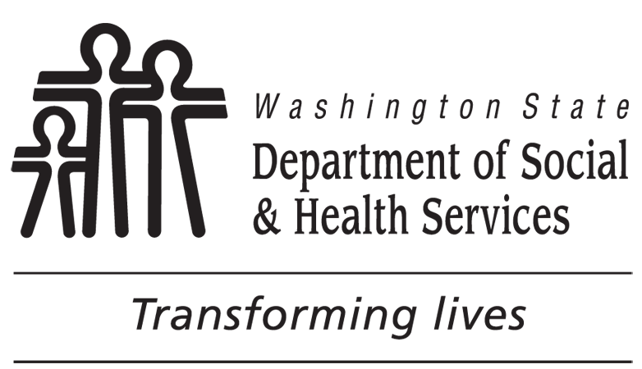 | DEVELOPMENTAL DISABILITIES ADMINISTRATION (DDA)  Aviso de Información Insuficiente para volver a presentar una solicitud  Notice of Insufficient Information for Reapplication  Fecha:
NOMBRE Y DIRECCIÓN DEL SOLICITANTE |  | NOMBRE Y DIRECCIÓN DEL REPRESENTANTE LEGAL
Estimado(a) :
La Administración de Discapacidades del Desarrollo (DDA) recibió su "Solicitud de Determinación de Elegibilidad para la DDA” el .
Su solicitud anterior de elegibilidad para DDA fue rechazada el , después de una revisión de los registros abajo especificados:

La DDA no puede procesar la solicitud actual porque no contiene información adicional o nueva. Para que la DDA pueda procesar esta solicitud, proporcione información adicional o nueva dentro de un plazo de 30 días de este aviso. Consulte el Código Administrativo de Washington 388-823-1080(3), que se incluye más adelante.
Gracias.
NOMBRE PUESTO NÚMERO TELEFONICO DIRECCIÓN DE CORREO ELECTRÓNICO
WAC 388-823-1080: Si DDA decide que no satisfago los requisitos de elegibilidad, ¿qué tan pronto puedo volver a presentar una solicitud para otra decisión?
Si la DDA decide que usted no tiene una discapacidad del desarrollo en los términos definidos en este capítulo, usted puede volver a presentar solicitud solamente si:
(1) Su elegibilidad fue cancelada porque la DDA no pudo localizarle y usted se comunicó con la DDA posteriormente;
(2) Su elegibilidad fue cancelada porque usted perdió su residencia en el estado de Washington y usted ha vuelto a establecer residencia;
(3) Usted tiene información adicional o nueva que sea relevante a la determinación y que la DDA no revisó para la determinación de elegibilidad anterior; o
(4) La DDA rechazó o canceló su elegibilidad solamente con base en su puntuación ICAP y han pasado más de veinticuatro meses desde su última ICAP.

